Z A P I S N I K

34. sjednice Vijeća Mjesnog odbora Prečko, održane 25. ožujka 2024., u prostorijama Mjesne samouprave Prečko, Prečko 2a, s početkom u 19:00 sati.

NAZOČNI ČLANOVI VIJEĆA:
Miro Bašić, Petra Fabrični, Dominik Gluhinić, Irena Kolbas, Biserka Kopčok, Marko Palada, Mirjana Sporiš, Nenad Stepinac, Branka Štrkalj, Ivana Tolić
NENAZOČNI ČLANOVI: Nema
OSTALI NAZOČNI: Nema
Sjednicom predsjedava: Marko Palada, predsjednik Vijeća.
Zapisnik vodi: Marko Palada, predsjednik Vijeća.

Predsjednik konstatira da je nazočno 10 od 11 članova Vijeća, što znači da Vijeće može pravovaljano odlučivati te otvara 34. sjednicu Vijeća Mjesnog odbora Prečko.
Vijeće jednoglasno prihvaća tekst Zapisnika 33. sjednice Vijeća održane 28. veljače 2024., bez izmjena.

Slijedom navedenog na prijedlog predsjednika Vijeće jednoglasno utvrđuje:
DNEVNI RED:
- Izbor domara za objekt Mjesnog odbora Prečko
- Postava zaštitnih stupića na području Mjesnog odbora Prečko
- Upuštanje rubnjaka na pješačkim prijelazima na području Mjesnog odbora Prečko
- Postava prometnog znaka „ slijepa cesta“ u Ulici Bedricha Smetane na križanju s Ulicom Josipa Hatzea
- Uređenje pješačke staze u Petrovaradinskoj ulici južno od kbr. 47, k.č.br. 6079/1 k.o. Donje Vrapče
- Pitanja, prijedlozi i obavijesti

Ad.1. Izbor domara za objekt Mjesnog odbora Prečko
Članovi Vijeća primili su pisani materijal uz poziv.
U raspravi sudjeluju svi članovi Vijeća.
Nakon rasprave Vijeće jednoglasno donosi:
Z A K L J U Č A K
o izboru domara za objekt Mjesnog odbora Prečko, Prečko 2a

- Vijeće Mjesnog odbora Prečko razmatralo je izbor novog domara za objekt Mjesnog odbora Prečko, Prečko 2a.
- Vijeće za novog domara Mjesnog odbora Prečko, Prečko 2a, predlaže Filipa Ojdenića koji bi skrbio o predmetnom prostoru u periodu od 1. travnja do 30. lipnja 2024.
- Ovaj zaključak dostavlja se Vijeću Gradske četvrti Trešnjevka – jug.

Ad.2. Postava zaštitnih stupića na području Mjesnog odbora Prečko
Članovi Vijeća primili su pisani materijal uz poziv.
U raspravi sudjeluju svi članovi Vijeća.
Nakon rasprave Vijeće jednoglasno donosi:

Z A K LJ U Č A K
o postavi zaštitnih stupića na raskrižju Dobronićeva ulica -Ulica Josipa Hatza sjeveroistočno

- Vijeće Mjesnog odbora Prečko razmatralo je prijedlog o postavi zaštitnih stupića na sjeveroistočnoj strani križanja Dobronićeve ulice i Ulice Josipa Hatza.
- Vijeće je suglasno s predmetnim prijedlogom te traži postavljanje zaštitnih stupića i/ili visokih klamerica na predmetnoj lokaciji prema skici u prilogu.
- Ovaj zaključak dostavlja se Vijeću Gradske četvrti Trešnjevka – jug.

Izvadak iz Geoportala:
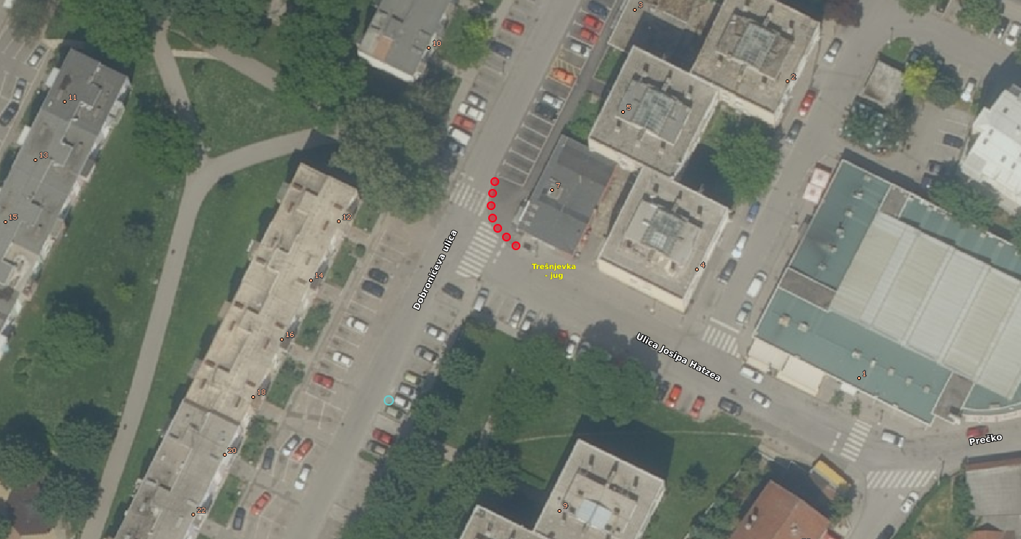

Ad.3. Upuštanje rubnjaka na pješačkim prijelazima na području Mjesnog odbora Prečko
Članovi Vijeća primili su pisani materijal uz poziv.
U raspravi sudjeluju svi članovi Vijeća.
Nakon rasprave Vijeće jednoglasno donosi:
Z A K LJ U Č A K
o upuštanju rubnjaka na pješačkom prijelazu u Jarnovićevoj ulici istočno od kbr. 17c
- Vijeće Mjesnog odbora Prečko razmatralo je prijedlog upuštanja rubnjaka na pješačkom prijelazu u Jarnovićevoj ulici istočno od kbr. 17c.
- Vijeće je suglasno s predmetnim prijedlogom te je lokacija označena na skici u prilogu ovog zaključka.
- Ovaj zaključak dostavlja se Vijeću Gradske četvrti Trešnjevka – jug.

Izvadak iz Geoportala:
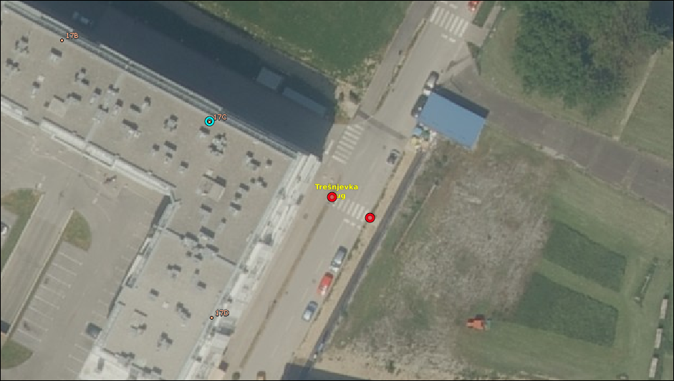
Ad.4. Prijedlog postave prometnog znaka „slijepa cesta“ u Ulici Bedricha Smetane na križanju s Ulicom Josipa Hatzea.
Članovi Vijeća primili su pisani materijal uz poziv.
U raspravi sudjeluju svi članovi Vijeća.
Nakon rasprave Vijeće jednoglasno donosi:
Z A K LJ U Č A K
o postavljanju prometnog znaka „ slijepa cesta“ u Ulici Bedricha Smetane na križanju s Ulicom Josipa Hatzea

- Vijeće Mjesnog odbora Prečko razmatralo je prijedlog postave prometnog znaka „slijepa cesta“ za dio Ulice Bedricha Smetane južno od Ulice Josipa Hatzea.
- Vijeće je suglasno s predmetnim prijedlogom.
- Ovaj zaključak dostavlja se Vijeću Gradske četvrti Trešnjevka – jug.
Ad.5. Prijedlog uređenja pješačke staze u Petrovaradinskoj ulici južno od kbr. 47, k.č.br. 6079/1 k.o. Donje Vrapče.
Članovi Vijeća primili su pisani materijal uz poziv.
U raspravi sudjeluju svi članovi Vijeća.
Nakon rasprave Vijeće jednoglasno donosi:
Z A K LJ U Č A K
o uređenje pješačke staze u Petrovaradinskoj ulici južno od kbr. 47, k.č.br. 6079/1 k.o. Donje Vrapče

- Vijeće Mjesnog odbora Prečko razmatralo je prijedlog uređenje pješačke staze u Petrovaradinskoj ulici južno od kbr. 47, k.č.br. 6079/1 k.o. Donje Vrapče.
- Vijeće je suglasno s predmetnim prijedlogom, te će isti uvrstiti u Plan komunalnih aktivnosti u sljedećem planskom razdoblju.
- Ovaj se zaključak dostavlja Vijeću Gradske četvrti Trešnjevka – jug.

Izvadak iz Geoportala: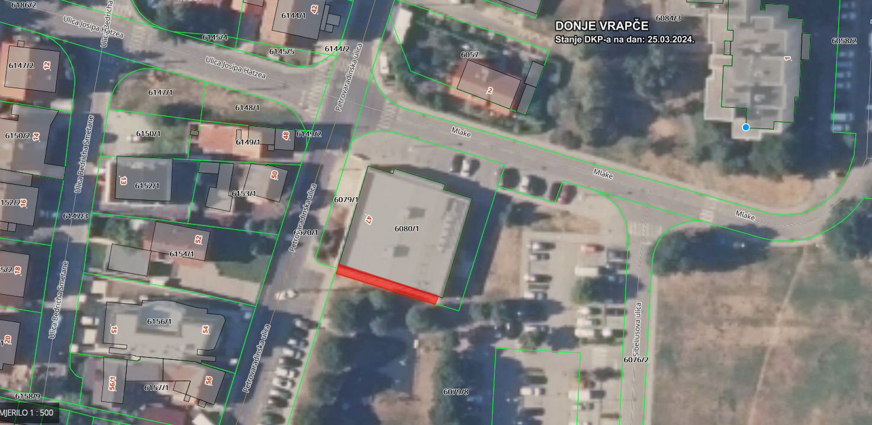
Ad.6. Pitanja, prijedlozi i obavijesti
Budući da se nitko ne javlja na riječ, predsjednik konstatira da je dnevni red iscrpljen i zaključuje sjednicu.
Sjednica završava u 20:21 sati.
KLASA: 024-08/24-003/683
URBROJ: 251-13-11-15/004-24-2
U Zagrebu, 25. ožujka 2024.

Zapisnik sastavio:
Marko Palada

Predsjednik
Vijeća Mjesnog odbora
Prečko

Marko Palada

Izvješće o glasovanju na 34. sjednici VMO Prečko, 28. veljače 2024.

Članovi Vijeća |  | Prihvaćanje zapisnika | Dnevni red | Ad 1. | Ad 2a. | Ad 2b. | Ad 2c. | Ad 3. | Ad 4. | Ad 5.
1. | MIRO BAŠIĆ | + | + | + | + | + | + | + | + | +
2. | PETRA FABRIČNI | + | + | + | + | + | + | + | + | +
3. | DOMINIK GLUHINIĆ | + | + | + | + | + | + | + | + | +
4. | IRENA KOLBAS | + | + | + | + | + | + | + | + | +
5. | BISERKA KOPČOK | + | + | + | + | + | + | + | + | +
6. | MARKO PALADA | + | + | + | + | + | + | + | + | +
7. | NENAD STEPINAC | + | + | + | + | + | + | + | + | +
8. | MIRJANA SPORIŠ | + | + | + | + | + | + | + | + | +
9. | BRANKA ŠTRKALJ | + | + | + | + | + | + | + | + | +
10. | IVANA TOLIĆ | + | + | + | + | + | + | + | + | +
11. | -------

* ZA= +
PROTIV= —
SUZDRŽAN= 0
NIJE PRISUTAN= prekrižiti ime

